Выполнение фигурок из пальцев:
- Домик
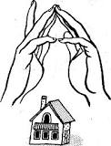

Дом стоит с трубой и крышей,
На балкон гулять я вышел.

Ладони направлены под углом ,кончики пальцев соприкасаются; средний палец правой руки поднят вверх, кончики мизинцев касаются друг друга ,выполняя прямую линию («труба», «балкон»).

- Очки
Бабушка очки надела
И внучонка разглядела.
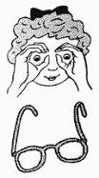
Большой палец правой и левой руки вместе с остальными образуют колечко. Колечки поднести к глазам.

- Флажок
Я в руке флажок держу
И ребятам им машу
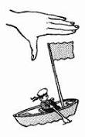

Четыре пальца (указательный, средний, безымянный и мизинец) вместе большой палец опущен вниз. Тыльная сторона ладони к себе.

- Лодка
Лодочка плывёт по речке,
Оставляя на воде колечки.
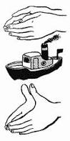

Обе ладони поставлены на ребро, большие пальцы прижаты к ладоням (как ковшик).

- Пароход
Пароход плывёт по речке,
И пыхтит он, словно печка.

Обе ладошки поставлены на ребро, мизинцы прижаты (как ковшик), а большие пальцы подняты вверх.

- Стул
Ножки, спинка и сиденье –
Вот вам стул на удивленье.

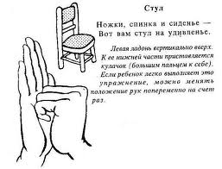
Левая ладонь вертикально вверх. К её нижней части приставляется кулачок (большим пальцем к себе).
Если ребёнок выполняет это упражнение, можно менять положение рук попеременно на счёт «раз».

- Стол
У стола четыре ножки,
Сверху крышка, как ладошка.

Левая рука в кулачок. Сверху на кулачок опускается ладошка. Если ребёнок легко выполняет это упражнение, можно менять положение рук: правая в кулачке, левая ладонь сверху кулачка. Можно делать попеременно на счёт «Раз!».

- Грабли
Листья падают в саду
Я граблями их смету

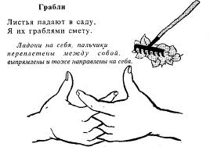

Ладони на себя, пальчики переплетены между собой, выпрямлены и тоже направлены на себя.

- Цепочка
Пальчики перебираем
И цепочку получаем.
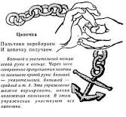
Большой и указательный пальцы левой руки в кольце. Через него попеременно пропускаются колечки из пальчиков правой руки: большой – указательный, большой – средний и т.д. Это упражнение можно варьировать, меняя положение пальчиков. В этом упражнении участвуют все пальчики.
- Скворечник
Скворец в скворечнике живёт
И песню звонкую поёт

Ладошки вертикально поставлены друг к другу, мизинцы прижаты (как лодочка), а большие пальцы загнуты вовнутрь.

- Шарик
Надуваем быстро шарик.
Он становится большой.
Вдруг шар лопнул, воздух вышел –
Стал он тонкий и худой.

Все пальчики обеих рук в «щепотке» и соприкасаются кончиками. В этом положении дуем на них, при этом пальчики принимают форму шара. Воздух «выходит», и пальчики принимают исходное положение.

